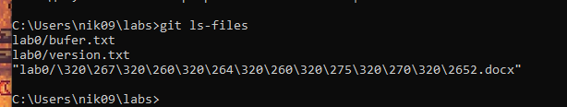

Показывает все файлы

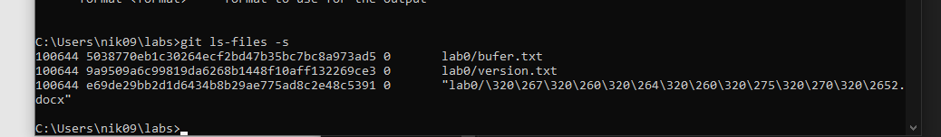

Показывает более подробную информацию о файлах

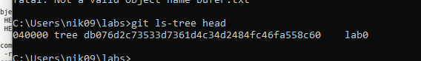

Указывает, в какой ветке находится файл

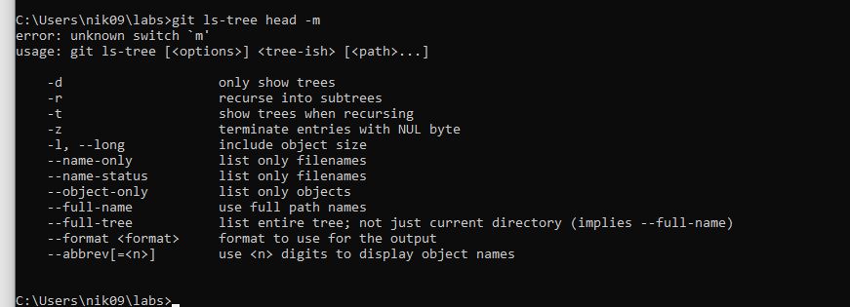

Ключи -s и -m не предусмотрены